RECURSO DE REVISIÓN 1162/2023-1

COMISIONADO PONENTE:
LICENCIADO DAVID ENRIQUE MENCHACA ZÚÑIGA

MATERIA:
ACCESO A LA INFORMACIÓN PÚBLICA.

SUJETO OBLIGADO:
PODER JUDICIAL DEL ESTADO DE SAN LUIS POTOSÍ.

San Luis Potosí, San Luis Potosí. Acuerdo del Pleno de la Comisión Estatal de Garantía de Acceso a la Información Pública, correspondiente a la Sesión del 29 veintinueve de septiembre de 2023 dos mil veintitrés.

VISTOS, para resolver, los autos del recurso de revisión identificado al rubro; y

RESULTANDO:

PRIMERO. Solicitud de acceso a la información pública. El 26 veintiséis de julio de 2023 dos mil veintitrés el recurrente presentó una Solicitud de información que fue recibida por el PODER JUDICIAL DEL ESTADO DE SAN LUIS POTOSÍ, el 31 treinta y uno de julio de la misma anualidad, que quedó registrada con el folio número 241481823000223.

SEGUNDO. Respuesta a la solicitud de acceso a la información pública. El 14 catorce de agosto de 2023 dos mil veintitrés el sujeto obligado otorgó contestación a la solicitud de acceso.

TERCERO. Interposición del recurso. El 01 uno de septiembre de 2023 dos mil veintitrés el solicitante de la información interpuso el recurso de revisión en contra de la respuesta a la solicitud.

CUARTO. Trámite del recurso de revisión ante esta Comisión Estatal de Garantía de Acceso a la Información Pública. Mediante auto del 01 uno de septiembre de 2023 dos mil veintitrés la presidencia de esta Comisión de Transparencia tuvo por recibido el recurso de revisión, que por razón de turno, tocó conocer a la ponencia del Licenciado David Enrique Menchaca Zúñiga para que procediera, previo su análisis, a su admisión o desechamiento según fuera el caso.

QUINTO. Auto de admisión. Por proveído del 01 uno de septiembre de 2023 dos mil veintitrés el Comisionado Ponente:

• Admitió en tiempo y forma el medio de impugnación en atención a la hipótesis establecida en la fracción V del artículo 167, de la Ley de la materia.
• El ponente registró en el Libro de Gobierno el presente expediente como recurso de revisión RR-1162/2023-1.
• Tuvo como sujeto obligado al PODER JUDICIAL DEL ESTADO DE SAN LUIS POTOSÍ, por conducto de su TITULAR y de su TITULAR DE LA UNIDAD DE TRANSPARENCIA.
• Se requirió al Sujeto Obligado para que remitiera a este órgano garante la solicitud de información realizada por el recurrente.
• Se puso a disposición de las partes el expediente para que en un plazo máximo de 7 siete días manifestaran lo que a su derecho conviniera –ofrecer pruebas, alegar y para que rindiera un informe acerca de la información solicitada.
• Apercibió a las autoridades de que en caso de ser omisas para manifestar lo que a su derecho conviniera respecto del presente recurso se aplicarían en su contra las medidas de apremio previstas en el artículo 190, fracción I, de la Ley de Transparencia y Acceso a la Información Pública del Estado.
• Ordenó el traslado a las autoridades con la copia simple del recurso de revisión; las requirió para que remitieran copia certificada del nombramiento que los acreditara como tales; para que señalaran personas y domicilio para oír y recibir notificaciones en esta ciudad y se les informó que una vez que fuera decretado el cierre de instrucción no se atendería la información que fuese enviada.

SEXTO. Rendición del informe del sujeto obligado. Mediante el auto del 21 veintiuno de septiembre de 2023 dos mil veintitrés el ponente:

- Tuvo por recibido dos oficios, el primero de ellos número UEES/200/2023, signado por Juan José Luviano Fukuy, Encargado de la Unidad de Estadística, Evaluación y Seguimiento, y el segundo de ellos número UT/810/2023 signado por Mariano Agustín Olguín Huerta, Titular de la Unidad de Transparencia del Poder Judicial del Estado de San Luis Potosí, recibidos en este organismo el 13 trece y 19 diecinueve de septiembre respectivamente de 2023 dos mil veintitrés.
- Le reconoció su personalidad para comparecer en este expediente.
- Tuvo al sujeto obligado por manifestado en tiempo y forma lo que a su derecho convino.
- Tuvo por precluido el derecho de la parte recurrente para formular alegatos y presentar las pruebas de su interés.
- Para concluir, el ponente declaró cerrado el periodo de instrucción y procedió a elaborar el proyecto de resolución respectivo.

CONSIDERANDO

PRIMERO. Competencia. Esta Comisión Estatal de Garantía de Acceso a la Información Pública es competente para conocer del presente asunto, de acuerdo con los artículos 6, párrafo cuarto, apartado A, fracción IV, de la Constitución Política de los Estados Unidos Mexicanos; 17, fracción III, párrafo tercero, de la Constitución Política del Estado Libre y Soberano de San Luis Potosí; 27, primer párrafo, 34, fracciones I y II, 35, fracción I, y 175 de la Ley de Transparencia y Acceso a la Información Pública de este Estado.

SEGUNDO. Procedencia. El presente recurso de revisión es procedente en términos del artículo 166 y 168 de la Ley de Transparencia y Acceso a la Información Pública del Estado ya que la recurrente se inconforma por la respuesta a su solicitud de acceso a la información pública.

TERCERO. Legitimación. El recurrente se encuentra legitimado para interponer el recurso de revisión, ya que fue éste quien presentó la solicitud de acceso a la información pública y es precisamente a quien le pudiera deparar perjuicio la respuesta.

CUARTO. Oportunidad del recurso. La interposición del escrito inicial del recurso de revisión fue oportuna al presentarse dentro del plazo de quince días a que se refiere el artículo 166 de la Ley de Transparencia y Acceso a la Información Pública del Estado, como se expone a continuación:

- El 14 catorce de agosto de 2023 dos mil veintitrés el solicitante de la información fue notificado de la respuesta a su solicitud de información.
- Así, los quince días hábiles para interponer el recurso de revisión transcurrieron del 15 quince de agosto al 05 cinco de septiembre de 2023 dos mil veintitrés.
- Sin tomar en cuenta el día 25 veinticinco de agosto por ser inhábil.
- Consecuentemente si el 01 uno de septiembre de 2023 dos mil veintitrés el recurrente interpuso el citado medio de impugnación ante esta Comisión de Transparencia, resulta claro que es oportuna su presentación.

QUINTO. Causales de improcedencia. Las causales de improcedencia previstas en el artículo 179 de la Ley de Transparencia son de estudio oficioso y preferente a cualquier otra cuestión planteada; en el caso, al no existir causa de improcedencia señalada por la autoridad o advertida por este órgano colegiado se estudia de fondo la cuestión planteada.
SEXTO. Estudio de fondo. Esta Comisión Estatal de Garantía de Acceso a la Información Pública entra al estudio de fondo del presente asunto de conformidad con lo siguiente:
En la solicitud de información de la que se deriva el presente recurso de revisión se solicitó:
En relación al delito de desaparición forzada de personas y desaparición cometida por particulares, solicito el número de:
1. Denuncias y/o carpetas de investigación en cada uno de los siguientes años: 2013, 2014, 2015, 2016, 2017, 2018, 2019, 2020, 2021 y 2022.
2. Víctimas en cada uno de los siguientes años: 2013, 2014, 2015, 2016, 2017, 2018, 2019, 2020, 2021 y 2022.
3. Causas penales iniciadas ante el Poder Judicial en cada uno de los siguientes años: 2013, 2014, 2015, 2016, 2017, 2018, 2019, 2020, 2021 y 2022.
4. Vinculaciones a proceso en cada uno de los siguientes años: 2013, 2014, 2015, 2016, 2017, 2018, 2019, 2020, 2021 y 2022.
5. Sentencias condenatorias en procedimiento abreviado en cada uno de los siguientes años: 2013, 2014, 2015, 2016, 2017, 2018, 2019, 2020, 2021 y 2022.
6. Sentencias condenatorias en juicio oral en cada uno de los siguientes años: 2013, 2014, 2015, 2016, 2017, 2018, 2019, 2020, 2021 y 2022.
7. Sentencias absolutorias en juicio oral en cada uno de los siguientes años: 2013, 2014, 2015, 2016, 2017, 2018, 2019, 2020, 2021 y 2022.
8. Suspensiones condicionales del proceso en cada uno de los siguientes años: 2013, 2014, 2015, 2016, 2017, 2018, 2019, 2020, 2021 y 2022.
9. Asuntos en archivo temporal en cada uno de los siguientes años: 2013, 2014, 2015, 2016, 2017, 2018, 2019, 2020, 2021 y 2022.
10. Asuntos concluidos por sobreseimiento en cada uno de los siguientes años: 2013, 2014, 2015, 2016, 2017, 2018, 2019, 2020, 2021 y 2022.
11. Órdenes de aprehensión emitidas en cada uno de los siguientes años: 2013, 2014, 2015, 2016, 2017, 2018, 2019, 2020, 2021 y 2022.
12. Órdenes de aprehensión ejecutadas en cada uno de los siguientes años: 2013, 2014, 2015, 2016, 2017, 2018, 2019, 2020, 2021 y 2022.” (sic) (visible a foja 02 dos de autos).

A dicha solicitud recayó la respuesta emitida por el sujeto obligado, mediante la cual señaló:
“se adjunta respuesta a su solicitud de información.”
En la cual adjuntó:
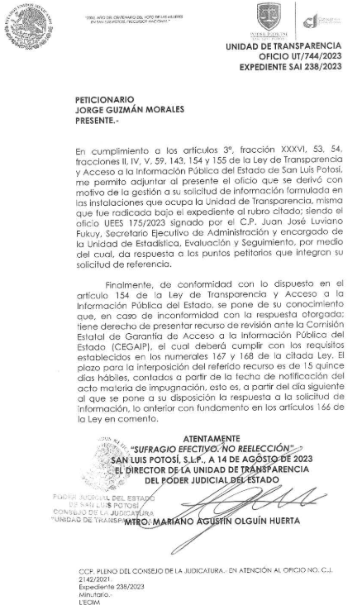

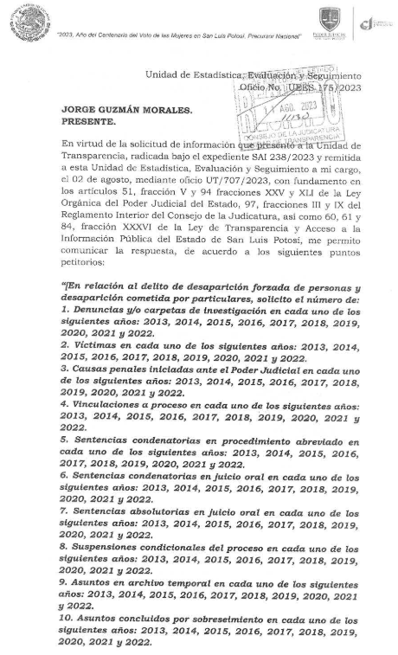
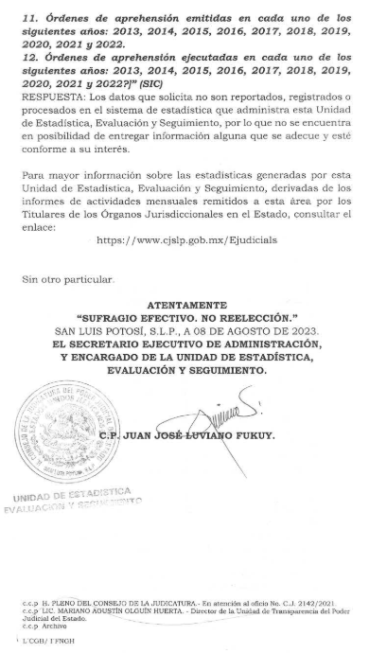
Inconforme con la respuesta recaída a su solicitud de información, el hoy recurrente interpuso el recurso de revisión que nos ocupa y manifestó lo siguiente:
“Derivado de la falta de respuesta del sujeto obligado, ya que en su respuesta si bien otorga un enlace o link, en dicho sitio no se cuenta con la información solicita, datos que se infiere se encuentran en posibilidad de otorgar al ser parte de las funciones de dicho órgano jurisdiccional, sin omitir que a la misma pregunta los poderes judiciales de otras entidades sí otorgaron la información, para corroborar lo anterior ponemos a disposición algunos de las solicitudes de información con los siguientes folios: 250483000058923, 10053523000242, 31363123000191, 40086300019323, 70124223000334, 80144523000403, 90164123001734, 101241100024223, 110194900064423. En ese sentido, la negativa a entregar la información estadística solicitada en relación al delito de desaparición forzada vulnera mi derecho constitucional de acceso a la información pública.” (sic) (visible a foja 01 uno de autos).
En consecuencia, por su parte, el Jefe de la Unida de Estadística, Evaluación y Seguimiento, Juan José Luviano Fukuy, rindió un informe justificado mediante oficio UEES/200/2023 reiterando su respuesta, señalando que la información que recibe por parte de los Órganos Jurisdiccionales en materia Penal, no se encuentra procesada y con la especificidad que requiere el peticionario, sin embargo, señaló que en la página de internet del Poder Judicial del Estado se encuentra alojada información estadística proporcionando los links así como capturas de pantalla.
Por su parte, en fecha 19 diecinueve de septiembre de la presente anualidad, el Titular de la Unidad de Transparencia del Poder Judicial del Estado rindió su informe justificado, reiterando su respuesta en el mismo sentido que el Jefe de la Unidad de Estadística, Evaluación y Seguimiento.
Pues bien, los agravios vertidos por el particular en el Recurso de Revisión que nos ocupa resultan procedentes en virtud de las siguientes consideraciones:
En primer lugar, la Ley de la Materia, prevé que toda la información pública generada, obtenida, adquirida, transformada o en posesión de los sujetos obligados es pública y será accesible a cualquier persona, para lo que se deberán habilitar todos los medios, acciones y esfuerzos disponibles en los términos y condiciones que establezca la Ley. (LTAIP Artículo 12)
En segundo término, la Ley de la Materia señala que en la generación, publicación y entrega de la información se deberá garantizar que ésta sea accesible, confiable, verificable, veraz, oportuna y atenderá las necesidades del derecho de acceso a la información de toda persona.
Ahora bien, la Ley de Transparencia, señala que el acceso a la información se dará en la modalidad en que se encuentre, por lo que cuando la información requerida se encuentre en dos o más tipos de formatos, el solicitante elegirá entre los formatos, para la entrega correspondiente, sin embargo, cuando la información no pueda entregarse o enviarse en la modalidad elegida, el Sujeto Obligado deberá ofrecer otra u otras modalidades de entrega, en la inteligencia de que deberá fundar y motivar la necesidad de ofrecer otras modalidades, esto es, señalando las circunstancias de tiempo, modo y lugar, personal a cargo, la cantidad de documentos que contenga la información, así como el equipo con el que se cuenta para atender la modalidad solicitada.
También señala que, las Unidades de Transparencia de los Sujetos Obligados deberán garantizar las medidas y condiciones de accesibilidad para que toda persona pueda ejercer el derecho de acceso a la información, mediante solicitudes de información y deberá apoyar al solicitante en la elaboración de las mismas.
Así mismo, la Ley de la Materia, señala que los Sujetos Obligados deberán otorgar acceso a los Documentos que se encuentren en sus archivos o que estén obligados a documentar, de acuerdo con sus facultades, competencias o funciones en el formato en que el solicitante manifieste, de entre aquellos formatos existentes, conforme a las características físicas de la información o del lugar donde se encuentre así lo permita. (LTAIP Artículo 151)
Ahora bien, derivado de lo anterior, se debe traer a colación la Ley Orgánica del Poder Judicial del Estado de San Luis Potosí:
“ARTICULO 51. Son atribuciones y obligaciones de los jueces de Primera Instancia:
I. Conocer, tramitar y resolver todos los negocios de su competencia, conforme a lo que dispongan las leyes respectivas;
II. Resolver las competencias que se susciten entre los jueces menores;
III. Calificar en caso de oposición, las inhibiciones por excusa o recusación de sus subalternos y de los jueces menores;
IV. Practicar las diligencias que les encomiende el Supremo Tribunal de Justicia, y cumplimentar los exhortos, requisitorias y suplicatorios que reciban de los jueces del Estado, y de otras autoridades judiciales;
V. Remitir, para efectos de estadística, al Consejo de la Judicatura los informes de los negocios que ante ellos se tramiten, en los términos del Reglamento Interior, y demás que se les soliciten;
VI. Proponer los nombramientos de sus secretarios de acuerdos, y de estudio y cuenta, de conformidad con lo establecido por la presente Ley, así como de los demás empleados judiciales; y solicitar la remoción o cambio de adscripción de los que no sean de base, ante el Consejo de la Judicatura;
VII. Conceder permisos sin goce de sueldo hasta por cinco días a sus subordinados, dando aviso al Consejo de la Judicatura;
VIII. Asesorar a los jueces menores y jueces auxiliares;
IX. Dictar las órdenes de protección orientadas a la salvaguarda de la víctima en función de su interés superior, en los términos de la Ley de Acceso de las Mujeres a una Vida Libre de Violencia del Estado de San Luis Potosí, y
X. Las demás que les encomienden las leyes.”

Aunado a lo anterior:
ARTICULO 94. Son atribuciones del Pleno del Consejo de la Judicatura:
….
.
XXV.- Llevar la estadística del Poder Judicial, a través de la Unidad de Estadística y Seguimiento;
..
Pues bien, tal como se observa, los Jueces de Primera Instancia del Poder Judicial del Estado, se encuentran constreñidos a remitir la información relativa a los negocios que ante ellos se tramiten al Consejo de la Judicatura, la cual, a su vez, se encuentra obligada a llevar la estadística de dicha información, a través de la Unidad Administrativa de Estadística y Seguimiento.
Una vez dicho lo anterior, debe precisarse que en atención al artículo 153 de la Ley de Transparencia las Unidades de Transparencia, al recibir una solicitud de información deben garantizar que dichas solicitudes se turnen a todas las Áreas Administrativas que cuenten con la información o deban tenerla de acuerdo a sus facultades, competencias y funciones, a fin de que realicen una búsqueda exhaustiva y razonable de la información, por lo que, en el caso que nos ocupa, el Titular de la Unidad de Transparencia del Poder Judicial del Estado, se limitó a gestionar la solicitud de acceso ante la Unidad de Estadística, Evaluación y Seguimiento, y quien esta a su vez, señaló que los datos que solicitó la ahora recurrente no son reportados, registrados o procesados en el sistema de estadística que administra dicha Unidad Administrativa.
Por otra parte, no debe pasar inadvertido que, si bien es cierto, el encargado de la Unidad de Estadística, Evaluación y Seguimiento, señaló que no se encontraba en posibilidad de entregar la información que se adecue y esté conforme a su interés, por no ser reportada, registrada o procesada en dicha unidad, lo cierto es que lo procedente era que proporcionara la información tal como obra en sus archivos, cumpliendo así con lo establecido en el criterio 16/17 emitido por el Pleno del INAI que a la letra dice:

“Criterio 16/17. Expresión documental. Cuando los particulares presenten solicitudes de acceso a la información sin identificar de forma precisa la documentación que pudiera contener la información de su interés, o bien, la solicitud constituya una consulta, pero la respuesta pudiera obrar en algún documento en poder de los sujetos obligados, éstos deben dar a dichas solicitudes una interpretación que les otorgue una expresión documental.”
Se refuerza lo anterior, en virtud de que, al desprenderse de los dispositivos invocados en supra líneas, que el Consejo de la Judicatura, así como la Unidad de Estadística, Evaluación y Seguimiento procesan la información que les es proporcionada por los Jueces de Primera Instancia, resulta evidente que el Titular de la Unidad de Transparencia omitió gestionar la solicitud de acceso con las demás áreas competentes de archivar o resguardar la información, resultando aplicable el criterio 02/17 emitido por el Pleno del INAI que a la letra dice:
“Congruencia y exhaustividad. Sus alcances para garantizar el derecho de acceso a la información. De conformidad con el artículo 3 de la Ley Federal de Procedimiento Administrativo, de aplicación supletoria a la Ley Federal de Transparencia y Acceso a la Información Pública, en términos de su artículo 7; todo acto administrativo debe cumplir con los principios de congruencia y exhaustividad. Para el efectivo ejercicio del derecho de acceso a la información, la congruencia implica que exista concordancia entre el requerimiento formulado por el particular y la respuesta proporcionada por el sujeto obligado; mientras que la exhaustividad significa que dicha respuesta se refiera expresamente a cada uno de los puntos solicitados. Por lo anterior, los sujetos obligados cumplirán con los principios de congruencia y exhaustividad, cuando las respuestas que emitan guarden una relación lógica con lo solicitado y atiendan de manera puntual y expresa, cada uno de los contenidos de información.”
Derivado de lo anterior, se puede concluir que resulta inverosímil que el Titular de la Unidad de Estadística, Evaluación y Seguimiento, se limite a señalar que los datos que solicita no son reportados, registrados o procesados en el sistema de estadística que administra la Unidad a su cargo, no posea la información de interés del solicitante, y por su parte, el Titular de la Unidad de Transparencia omite realizar una gestión adecuada de la solicitud de acceso a la información ante todas las áreas competentes de contar con la información en sus archivos y se genere la misma
En virtud de lo anterior, resulta necesario apercibir al Titular de la Unidad de Transparencia, a fin de que se conduzca con estricto apego a los principios rectores de la Ley de Transparencia, y evite obstaculizar el ejercicio del derecho de acceso a la información, realizando conductas previstas en el artículo 197 de la Ley de Transparencia, en virtud de que ya existen precedentes en los cuales, se ha conminado al Titular de la Unidad de Transparencia a que no emita pronunciamientos que inhiban el derecho de acceso a la información.
En ese sentido es dable determinar que el Sujeto Obligado proporciona una respuesta que no corresponde a lo solicitado y se le conmina para que emita una nueva con las precisiones hechas en supra líneas.

6.1. Sentido y Efectos de esta resolución.
Por las consideraciones expuestas, esta Comisión Estatal de Garantía de Acceso a la Información Pública de conformidad con el artículo 175 fracción III de la Ley de Transparencia y Acceso a la Información Pública del Estado, REVOCA el acto impugnado y conmina al sujeto obligado para que:
6.1.1. Elabore una nueva respuesta en la que:
El Titular de la Unidad de Transparencia realice las gestiones necesarias de la solicitud de acceso ante todas las áreas competentes de generar, archivar, procesar, administrar y resguardar, a fin de que proporcionen la información estadística relativa a:
En relación al delito de desaparición forzada de personas y desaparición cometida por particulares proporcione de los años 2013 a 2022 el número de:
- Denuncias y/o carpetas de investigación,
- Víctimas en cada uno de los años,
- Causas penales iniciadas ante el Poder Judicial en cada uno de los años,
- Vinculaciones a proceso en cada uno de los años,
- Sentencias condenatorias en procedimiento abreviado en cada uno de los años,
- Sentencias condenatorias en juicio oral en cada uno de los años,
- Sentencias absolutorias en juicio oral en cada uno de los años,
- Suspensiones condicionales del proceso en cada uno de los años,
- Asuntos en archivo temporal en cada uno de los años,
- Asuntos concluidos por sobreseimiento en cada uno de los años,
- Órdenes de aprehensión emitidas en cada uno de los años y,
- Órdenes de aprehensión ejecutadas en cada uno de los años.

6.2 Precisiones de esta resolución.
Para efecto de cumplir con la presente resolución, el Sujeto Obligado deberá acompañar a su informe de cumplimiento las constancias con las que acredite haber dado cumplimiento a la resolución; es decir, deberá acompañar:
- Todos aquellos documentos entregados al peticionario.
- Las constancias que acrediten que la nueva respuesta fue notificada al recurrente.

6.3 Modalidad de la información.
En virtud de que el recurrente expresó que la modalidad de entrega de la información fuera la electrónica, y toda vez que ya no es posible que la autoridad proporcione la información solicitada mediante la Plataforma Nacional de Transparencia San Luis Potosí, ésta deberá hacerlo a través del correo electrónico señalado por el particular para recibir notificaciones.
6.4. Plazo para el cumplimento de esta resolución e informe sobre el cumplimento a la misma.
Con fundamento en el artículo 175 de la Ley de Transparencia y Acceso a la Información Pública 10 diez días para la entrega de la información, contados a partir de la fecha de notificación de esta resolución, plazo que esta Comisión de Transparencia considera que es suficiente para la entrega de la información por parte del ente obligado y vencido este término, de conformidad con el artículo 177, segundo párrafo de la Ley de la materia, el ente obligado deberá informar a esta Comisión de Transparencia el cumplimento al presente fallo en un plazo que no deberá de exceder de tres días hábiles, en donde justificará con los documentos necesarios el cumplimento a lo aquí ordenado.

6.5. Medida de apremio en caso de incumplimiento a la resolución.
Esta Comisión Estatal de Garantía de Acceso a la Información Pública apercibe al sujeto obligado que en caso de no acatar la presente resolución, se le impondrá la medida de apremio consistente en una Amonestación Privada conforme a lo establecido en el artículo 190 fracción I de la Ley de Transparencia, en virtud de que este órgano colegiado debe garantizar el debido cumplimiento al derecho humano de acceso a la información pública.

6.6. Medio de impugnación.
Por último, de conformidad con el artículo 159 de la Ley General de Transparencia y Acceso a la Información Pública mediante la presente resolución se hace del conocimiento a la parte recurrente que en contra de la presente determinación puede acudir ante el Instituto Nacional de Transparencia, Acceso a la Información y Protección de Datos Personales o ante el Poder Judicial de la Federación.

RESOLUTIVO
Por lo expuesto y fundado, SE RESUELVE:

ÚNICO. Esta Comisión Estatal de Garantía y Acceso a la Información Pública, con fundamento en el artículo 175, fracción III de la Ley de Transparencia y Acceso a la Información Pública del Estado, REVOCA la respuesta otorgada por el ente obligado, por los fundamentos y las razones desarrolladas en el considerando sexto de la presente resolución.
Notifíquese; por oficio a las autoridades y al recurrente por el medio que designó.

Así lo resolvieron por unanimidad de votos en Sesión de Pleno el 29 veintinueve de septiembre de 2023 dos mil veintitrés, los Comisionados Licenciado David Enrique Menchaca Zúñiga, Maestro José Alfredo Solis Ramírez y Maestra Ana Cristina García Nales, siendo ponente el primero de los nombrados, quienes firman con la Licenciada Rosa María Motilla García, quien autoriza y da fe.

COMISIONADO PRESIDENTE COMISIONADO

LIC. DAVID ENRIQUE MENCHACA ZÚÑIGA. MTRO. JOSÉ ALFREDO SOLIS RAMÍREZ.

COMISIONADA SECRETARIA DE PLENO

MTRA. ANA CRISTINA GARCÍA NALES. LIC. ROSA MARÍA MOTILLA GARCÍA.
GDGP.
(Estas firmas corresponden a la resolución dictada por el Pleno de la Comisión Estatal de Garantía de Acceso a la Información Pública de San Luis Potosí en sesión de 29 veintinueve de septiembre de 2023 dos mil veintitrés, dentro de los autos del recurso de revisión RR-1162/2023-1.)

Artículo 13 Ley de Transparencia y Acceso a la Información Pública del Estado de San Luis Potosí.- https://congresosanluis.gob.mx/legislacion/leyes?page=3

